

PROPUESTA TÉCNICA Y ECONÓMICA
Servicio de telepeaje Vía T
para la flota corporativa
Gestión integral de peajes, parking y servicios de movilidad para 1.200 vehículos

Cliente Grupo Logístico Ibérico, S.A.  Referencia BD-2026-0417  Fecha 23 de septiembre de 2026 | Versión 1.2 · Definitiva  Autor Dirección Comercial B2B  Validez 90 días desde la fecha de emisión


OPCIÓN B · PORTADA ALTERNATIVA — FOTO SUPERIOR + FRANJA

PROPUESTA TÉCNICA Y ECONÓMICA
Servicio de telepeaje Vía T
para la flota corporativa
Gestión integral de peajes, parking y servicios de movilidad para 1.200 vehículos

Cliente Grupo Logístico Ibérico, S.A.  Referencia BD-2026-0417  Fecha 23 de septiembre de 2026 | Versión 1.2 · Definitiva  Autor Dirección Comercial B2B  Validez 90 días desde la fecha de emisión


OPCIÓN C · PORTADA ALTERNATIVA — FOTO A SANGRE COMPLETA
PROPUESTA TÉCNICA Y ECONÓMICA
Servicio de telepeaje Vía T
para la flota corporativa
Gestión integral de peajes, parking y servicios de movilidad para 1.200 vehículos

Cliente Grupo Logístico Ibérico, S.A.  Referencia BD-2026-0417  Fecha 23 de septiembre de 2026 | Versión 1.2 · Definitiva  Autor Dirección Comercial B2B  Validez 90 días desde la fecha de emisión

Índice
1. Control del documento 2
1.1 Hoja de control de versiones 2
1.2 Matriz de cumplimiento de requisitos 2
2. Resumen ejecutivo 3
2.1 Lo que se pide, lo que se ofrece 3
2.2 Inversión 3
3. Presentación de Bip&Drive 4
3.1 Cifras clave 4
3.2 Base de clientes 4
3.3 Evolución del parque 5
4. Entendimiento de la necesidad 5
4.1 Situación actual 6
5. Propuesta de solución 6
5.1 Dispositivo Vía T interoperable 6
5.1.1 Características técnicas 6
5.2 Plataforma de gestión de flota 6
5.3 Facturación unificada 6
5.4 Integración con el ERP 6
5.5 Comparativa de opciones 7
6. Planificación 7
7. Equipo y organización 8
7.1 Niveles de servicio 8
8. Modelo económico 8
8.1 Ahorro estimado 9
9. Riesgos y mitigación 9
10. Cumplimiento y garantías 9
11. Casos de referencia 10
11.1 Dos razones que se repiten en las renovaciones 10
11.1.1 Un solo interlocutor 10
11.1.2 Dato accionable 10
12. Próximos pasos 11
13. Anexos 12
13.1 Glosario 12
13.2 Índice de tablas 12
13.3 Índice de figuras 12
13.4 Referencias cruzadas 12

Control del documento

Hoja de control de versiones
Tabla 1 · Historial de versiones
Versión | Fecha | Autor | Cambios
0.1 | 02/09/2026 | Dirección Comercial B2B | Borrador inicial para revisión interna
0.9 | 15/09/2026 | Dirección de Operaciones | Planificación, SLA y anexos técnicos
1.0 | 19/09/2026 | Dirección Financiera | Modelo económico y condiciones
1.2 | 23/09/2026 | Dirección General | Versión definitiva aprobada para envío

Matriz de cumplimiento de requisitos
La tabla siguiente relaciona cada requisito del pliego con el apartado de esta propuesta que le da respuesta, para facilitar la evaluación.
Tabla 2 · Correspondencia requisito → apartado
Req. | Requisito del pliego | Apartado | Cumple
R-01 | Dispositivos interoperables en toda la red española y portuguesa | 4.1 | Sí
R-02 | Plataforma de gestión de flota con roles y permisos | 4.2 | Sí
R-03 | Factura única mensual con desglose por vehículo y centro de coste | 4.3 | Sí
R-04 | Integración con ERP mediante API o fichero | 4.4 | Sí
R-05 | Despliegue completo en un máximo de 16 semanas | 5 | Sí · 14 sem.
R-06 | Soporte 24/7 con SLA de resolución | 6.2 | Sí
R-07 | Cumplimiento RGPD y certificación ISO 27001 | 9 | Sí

Resumen ejecutivo
Grupo Logístico Ibérico opera 1.200 vehículos ligeros y comerciales en España y Portugal y gestiona hoy los peajes con tres proveedores distintos, tarjetas de combustible y liquidación manual de gastos. Bip&Drive propone unificar peajes, parking y servicios asociados en una sola plataforma, con un dispositivo Vía T por vehículo, una factura mensual y un cuadro de mando en tiempo real.
1.200  dispositivos Vía T  entrega en 14 semanas | −18 %  coste administrativo  estimado el primer año | 1  factura mensual  con desglose por vehículo | 99,7 %  disponibilidad  SLA de plataforma

Lo que se pide, lo que se ofrece
- Un único proveedor de telepeaje interoperable para toda la flota, con cobertura de la red española y portuguesa desde el primer día.
- Una plataforma de gestión que permita asignar dispositivos, definir centros de coste y controlar el gasto por vehículo y conductor.
- Una factura mensual que sustituya la liquidación manual de tickets y se integre con el ERP corporativo.
- Un plan de despliegue que no interrumpa la operación y un soporte con compromisos medibles.

Inversión
El importe total del primer año asciende a 118.640 € (IVA no incluido), con una cuota mensual por dispositivo de 1,90 € y un coste de puesta en marcha de 14.400 €. El detalle se recoge en el apartado 7 y en la Tabla 6.
“El objetivo no es que el gestor de flota piense en el peaje. Es que no tenga que pensar en él.”
Álvaro Prieto del Río · Chief Executive Officer, Bip&Drive

Presentación de Bip&Drive
Bip&Drive es el operador de telepeaje de referencia en España. Desde 2014 emitimos y gestionamos dispositivos Vía T interoperables con todas las concesionarias de autopistas de peaje del país, y desde 2023 con la red portuguesa. Más de 2,1 millones de dispositivos activos y una app con la mejor valoración del sector nos permiten ofrecer a las flotas una experiencia de pago sin fricción en todo el viaje.

Cifras clave
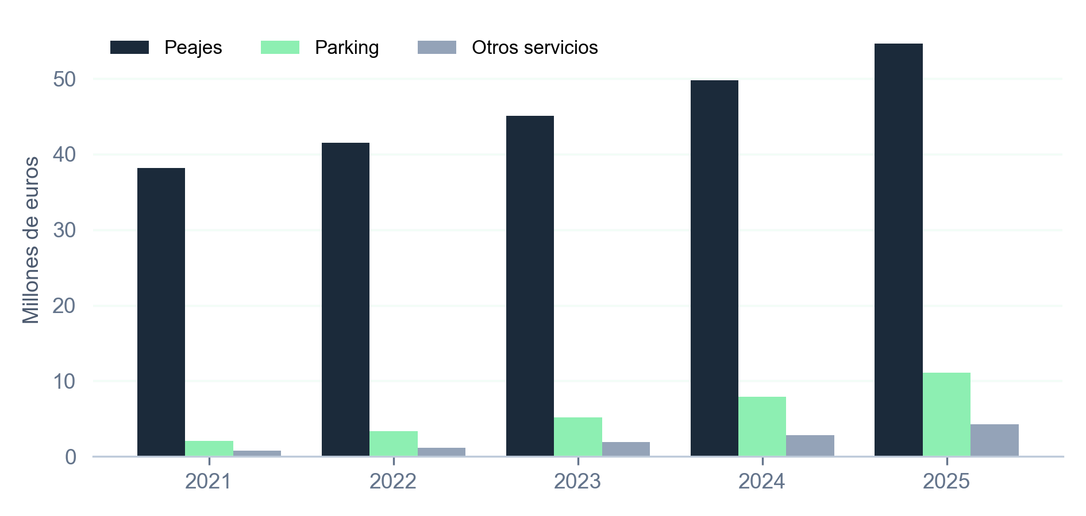
Figura 1 · Ingresos por línea de negocio, 2021–2025 (millones de euros)
Tabla 3 · Datos de la Figura 1
Línea de negocio | 2021 | 2022 | 2023 | 2024 | 2025
Peajes | 38,2 | 41,5 | 45,1 | 49,8 | 54,6
Parking | 2,1 | 3,4 | 5,2 | 7,9 | 11,1
Otros servicios | 0,8 | 1,2 | 1,9 | 2,8 | 4,3
Total | 41,1 | 46,1 | 52,2 | 60,5 | 70,0

Base de clientes
Siete de cada diez clientes son conductores particulares; el segmento de flotas y empresas es el de mayor crecimiento y el de mayor ingreso medio por dispositivo.
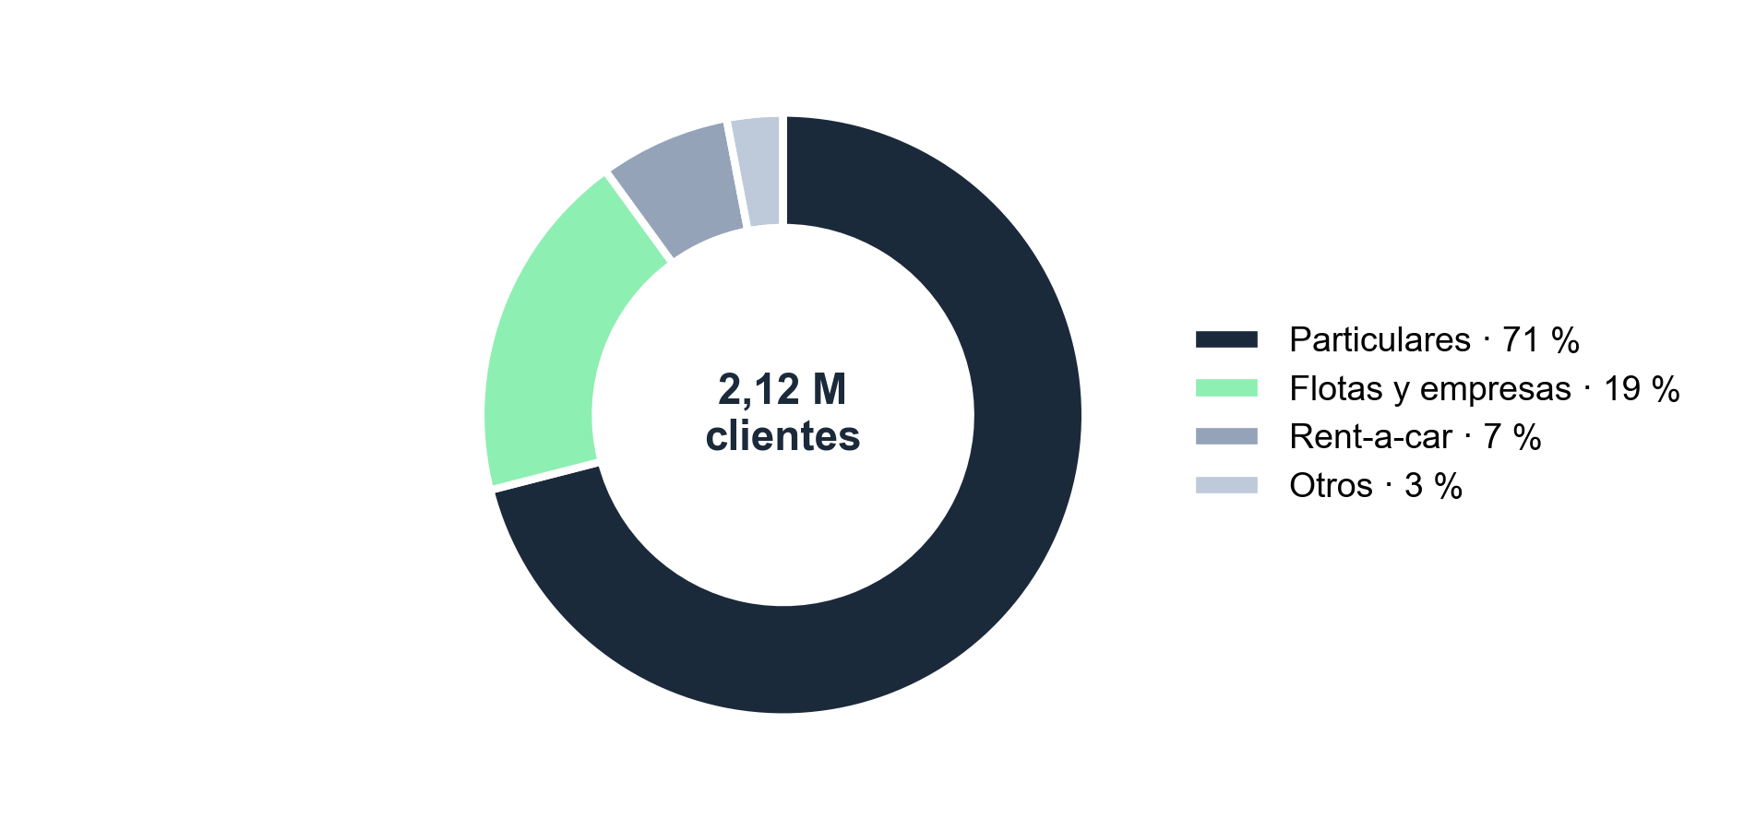
Figura 2 · Distribución de clientes por segmento (% sobre el total de dispositivos activos)

Evolución del parque
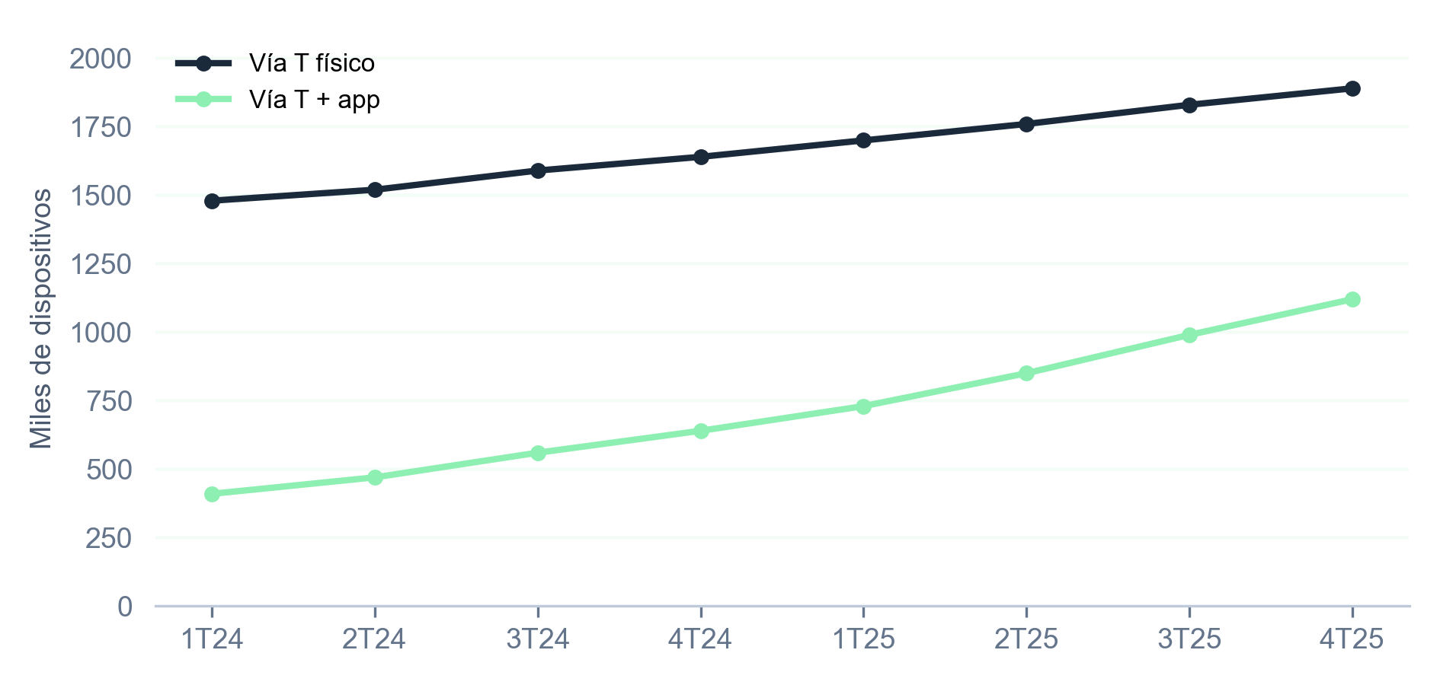
Figura 3 · Dispositivos activos por trimestre (miles)

Entendimiento de la necesidad
A partir de la documentación del pliego y de las dos sesiones de trabajo mantenidas con el equipo de flota, identificamos cuatro problemas que la solución debe resolver:
- Dispersión de proveedores: tres emisores de telepeaje con contratos, facturas y portales distintos.
- Liquidación manual: cerca de 4.000 tickets de parking y peaje al mes revisados uno a uno por administración.
- Falta de visibilidad: no existe un dato consolidado de gasto de movilidad por vehículo ni por centro de coste.
- Fricción para el conductor: dispositivos que no funcionan en Portugal y parkings que exigen ticket físico.
Nota
Las cifras de este apartado proceden de la información facilitada por el cliente en las sesiones del 4 y el 11 de septiembre de 2026 y no han sido auditadas por Bip&Drive.

Situación actual
Tabla 4 · Inventario de la situación de partida
Concepto | Situación actual | Impacto
Proveedores de peaje | 3 emisores, 2 países | Triple gestión contractual
Tickets de parking / mes | ≈ 4.000 en papel | 120 h/mes de administración
Cobertura Portugal | Parcial (40 % de la flota) | Pago manual en cabina
Dato consolidado | Hoja de cálculo mensual | Sin control en tiempo real

Propuesta de solución

Dispositivo Vía T interoperable
Cada vehículo recibe un dispositivo Vía T de última generación, válido en la totalidad de las autopistas de peaje de España y Portugal y en más de 600 aparcamientos adheridos. El dispositivo se asocia a la matrícula y al centro de coste en la plataforma, y puede bloquearse o reasignarse desde la app en menos de un minuto.

Características técnicas
- Tecnología DSRC 5,8 GHz conforme a la norma EN 15509 y al Sistema Europeo de Telepeaje.
- Batería con autonomía superior a cinco años y aviso de sustitución con 90 días de antelación.
- Lectura de matrícula como respaldo en pórticos free-flow.

Plataforma de gestión de flota
La plataforma web y la app ofrecen a los gestores una vista consolidada del gasto, alertas configurables y roles diferenciados para administración, responsables de centro y conductores.

Facturación unificada
Una única factura mensual, con desglose por vehículo, conductor, centro de coste y tipo de servicio, en PDF y en formato estructurado (CSV/XML). La factura incorpora el IVA deducible por país y se emite el día 5 de cada mes.

Integración con el ERP
Ofrecemos dos vías de integración. La API REST permite consultar transacciones y descargar facturas de forma automática; la exportación programada deposita los ficheros en un SFTP del cliente con la periodicidad acordada.
GET /v2/fleet/transactions?from=2026-10-01&to=2026-10-31
Authorization: Bearer <token>
Accept: application/json

Comparativa de opciones
Se presentan tres modalidades de servicio. La modalidad Flota Plus es la recomendada por ajustarse a los requisitos R-02 a R-04 del pliego.
Tabla 5 · Comparativa de modalidades de servicio
 | Básica | Flota Plus | Enterprise
Cobertura | España | España + Portugal | Europa (EETS)
Plataforma de gestión | Portal web | Web + app + roles | Web + app + roles + SSO
Factura | Mensual PDF | Mensual PDF + CSV/XML | Mensual + API contable
Integración ERP | — | API / SFTP | API / SFTP + conector SAP
Soporte | L–V 9–18 h | 24/7 con SLA | 24/7 con SLA y gestor dedicado
Cuota / dispositivo / mes | 1,40 € | 1,90 € | 2,60 €

Planificación
El despliegue se completa en 14 semanas, dos menos que el máximo exigido por el requisito R-05. Las fases se solapan para reducir el plazo sin interrumpir la operación.
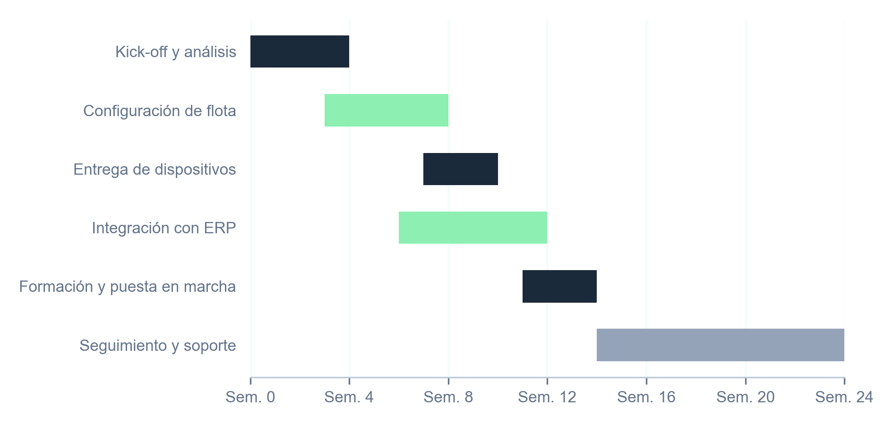
Figura 4 · Planificación por fases (semanas desde la firma)
Tabla 6 · Hitos y entregables
Semana | Hito | Entregable | Responsable
0 | Kick-off | Acta y plan de proyecto | Bip&Drive + cliente
4 | Configuración de flota | Alta de 1.200 vehículos y centros de coste | Bip&Drive
8 | Entrega de dispositivos | Instalación por centros, 3 oleadas | Bip&Drive
12 | Integración ERP | API en producción y prueba de conciliación | Equipo técnico
14 | Puesta en marcha | Formación y cierre de la transición | Bip&Drive + cliente

Equipo y organización
El proyecto se dirige desde la Dirección Comercial B2B con un equipo estable durante todo el despliegue y el primer año de servicio.
Tabla 7 · Equipo asignado
Rol | Dedicación | Responsabilidad
Director de proyecto | 40 % | Interlocución única, planificación y control de hitos
Gestor de cuenta | 100 % | Operativa diaria, altas y bajas, incidencias
Ingeniero de integración | 60 % | API, SFTP y conciliación con el ERP
Soporte 24/7 | Turnos | Atención a conductores y gestores

Niveles de servicio
Tabla 8 · Acuerdo de nivel de servicio
Indicador | Compromiso | Medición
Disponibilidad de plataforma | 99,7 % mensual | Monitorización externa
Alta de dispositivo | < 24 h laborables | Registro de tickets
Sustitución por avería | < 48 h en península | Registro logístico
Resolución de incidencia crítica | < 4 h | Herramienta de soporte

Modelo económico
La oferta se estructura en un coste de puesta en marcha y una cuota mensual por dispositivo activo. No existen costes por transacción ni permanencia mínima superior a 12 meses.
Tabla 9 · Presupuesto del primer año (IVA no incluido)
Concepto | Unidades | Precio unitario | Importe
Puesta en marcha e integración | 1 | 14.400,00 € | 14.400,00 €
Dispositivo Vía T (suministro) | 1.200 | 18,00 € | 21.600,00 €
Cuota mensual Flota Plus | 1.200 × 12 | 1,90 € | 27.360,00 €
Instalación en centros (3 oleadas) | 3 | 2.800,00 € | 8.400,00 €
Formación y documentación | 1 | 2.400,00 € | 2.400,00 €
Soporte 24/7 y SLA | 12 | 3.706,67 € | 44.480,00 €
Total primer año |  |  | 118.640,00 €

Ahorro estimado
Con los datos facilitados, el ahorro administrativo estimado el primer año es de 21.300 €, derivado de la eliminación de la liquidación manual de tickets (120 h/mes) y de la consolidación de proveedores. El retorno de la inversión de puesta en marcha se produce en el mes 8.
Aviso
Los importes son válidos durante 90 días. A partir del segundo año, la cuota mensual se revisa conforme al IPC general publicado por el INE.

Riesgos y mitigación
Tabla 10 · Registro de riesgos
Riesgo | Prob. | Impacto | Mitigación
Retraso en la entrega de dispositivos | Baja | Alto | Stock de seguridad del 10 % reservado desde la firma
Incompatibilidad con el ERP | Media | Alto | Prueba de integración en la semana 6 con datos reales
Resistencia de conductores al cambio | Media | Medio | Guía rápida, vídeo de 2 minutos y línea de soporte
Cambios de alcance | Alta | Medio | Gestión formal de cambios con impacto en plazo y coste

Cumplimiento y garantías
Bip&Drive cumple los requisitos normativos y de seguridad exigidos en el pliego. La documentación acreditativa se adjunta en el Anexo B.
☑ Certificación ISO 27001 vigente para la plataforma de gestión.
☑ Tratamiento de datos conforme al RGPD; contrato de encargado de tratamiento incluido.
☑ Dispositivos homologados conforme a EN 15509 y Directiva 2019/520.
☑ Seguro de responsabilidad civil de 3 M€.
☐ Certificación ISO 14001 (en proceso; auditoría prevista en el primer trimestre de 2027).

Casos de referencia
Estas son tres flotas de perfil similar que ya operan con Bip&Drive. Los resultados varían según el punto de partida, pero la pauta se repite: menos administración y mejor visibilidad del gasto desde el primer trimestre.
Tabla 11 · Resultados por cliente de referencia
Cliente | Sector | Flota | Resultado a 12 meses
Transportes Noroeste | Logística y distribución | 340 veh. | −22 % coste administrativo
GrupoServiFlot | Servicios técnicos | 890 veh. | 100 % cobertura España + Portugal
Renting Peninsular | Alquiler a largo plazo | 2.150 veh. | Factura única, −15 días de cierre mensual

Dos razones que se repiten en las renovaciones
Un solo interlocutor  El gestor de cuenta conoce la flota y resuelve altas, bajas e incidencias sin pasar por un centro de atención genérico. | Dato accionable  El cuadro de mando permite detectar en minutos qué centro de coste dispara el gasto, no solo cuánto se ha gastado.

+22 %  eficiencia administrativa media  +22 % eficiencia | 3  sectores de referencia  logística, servicios, renting | 12  meses de seguimiento  periodo analizado

“Pasamos de tres proveedores y una hoja de cálculo a una sola pantalla. El equipo de administración lo notó el primer mes.”
Directora de Flota · GrupoServiFlot

Próximos pasos
Si la propuesta se ajusta a lo que necesita Grupo Logístico Ibérico, este es el camino más corto hasta el kick-off.
- Validación interna de la modalidad de servicio (apartado 4.7) y del presupuesto (apartado 7).
- Firma del contrato de prestación de servicios y del contrato de encargado de tratamiento (RGPD).
- Sesión de kick-off en la semana 0, con calendario cerrado de las 14 semanas de despliegue.
- Alta del primer lote de vehículos y arranque de la integración con el ERP en paralelo.
Siguiente paso
Esta propuesta es válida 90 días desde la fecha de emisión. Para avanzar, basta con confirmar por escrito la modalidad elegida al gestor de cuenta asignado.

Anexos

Glosario
Término | Definición
Vía T | Sistema de telepeaje interoperable español basado en dispositivos DSRC.
EETS | Servicio Europeo de Telepeaje: un dispositivo, todas las redes europeas adheridas.
Free-flow | Peaje sin barrera ni parada; el cobro se realiza por pórtico.
SLA | Acuerdo de nivel de servicio con compromisos medibles.

Índice de tablas
Tabla 1 · Historial de versiones 2
Tabla 2 · Correspondencia requisito → apartado 2
Tabla 3 · Datos de la Figura 1 4
Tabla 4 · Inventario de la situación de partida 6
Tabla 5 · Comparativa de modalidades de servicio 7
Tabla 6 · Hitos y entregables 8
Tabla 7 · Equipo asignado 8
Tabla 8 · Acuerdo de nivel de servicio 8
Tabla 9 · Presupuesto del primer año (IVA no incluido) 9
Tabla 10 · Registro de riesgos 9
Tabla 11 · Resultados por cliente de referencia 10

Índice de figuras
Figura 1 · Ingresos por línea de negocio, 2021–2025 (millones de euros) 4
Figura 2 · Distribución de clientes por segmento (% sobre el total de dispositivos activos) 5
Figura 3 · Dispositivos activos por trimestre (miles) 5
Figura 4 · Planificación por fases (semanas desde la firma) 7

Referencias cruzadas
Las referencias de este documento se actualizan automáticamente: véase la Tabla 9 para el detalle económico y la Figura 4 para la planificación. Para insertar una nueva: Referencias › Referencia cruzada › Tabla o Figura.


Juntos nos movemos
bipdrive.com · +34 911 11 37 37 · Serrano 45, Planta 2 · 28001 Madrid

